Ventileinstellung:
Moto Guzzi V7 (LW) u.a. V7 Classic (Angaben für V7 II in Klammern)

- Vorbereitung: Bestellung von zwei passenden Ventildeckel Dichtungen

- Werkzeug Voraussetzungen:
- Motorradheber (damit u.a. das Hinterrad frei drehbar ist)

- 4mm Innensechskant (ich verwende einen Drehknauf Sechskant) für die Schraube der Kunststoffabdeckung am Ventildeckel

- 5mm Innensechskant (Drehknauf Sechskant) für die Ventildeckelschrauben

- Fühlerlehre mit den Blättern 0,10; 0,15 & 0,20mm (V7 II; 0,15; 0,20 & 0,25mm)

- 10mm Ringschlüssel od. 10mm gekröpften Ringschlüssel (keinen Maulschlüssel
verwenden. Damit besteht die Gefahr die Mutter zum Ventile einstellen/kontern schnell „rund zu drehen“)

- Schraubendreher passend exakt für die Nut der Einstellschraube (ansonsten wird die Nut schnell „unkontrolliert geweitet“)

- Drehmomentschlüssel (mindestens 7 – 10Nm) für das richtige Anzugsmoment

- „Knarre“ mit 5mm Steckaufsatz Innensechskant -lang- (Achtung bei Kauf auf den
- richtigen Zollübergang achten wie z.B. ½ zu ½ oder ¾ zu ¾ Zoll , etc. [ „Knarre zur Nuss“]).

- Zündkerzenschlüssel (am besten „Knarre, kurze Verlängerung & Zündkerzennuss - auch hier die Zollgröße der Verbindungen beachten)

- OT Punktfinder (Hilfsmittel: Bleistift/fester Strohhalm) oder bei eBay , Kerzengewindeeinsatz mit Skala, Gewinde 14 x 1,25 (Durchmesser x Gewindesteigung).
Achtung ab V7 II 10 er Durchmesser!!!!!!!!
- Saubere Putzlappen

- Bremsenreiniger oder ähnliches (zum Entfetten der Dichtfläche des Ventildeckels bzw. des Zylinderkopfes [Verbindung der beiden Dichtflächen worauf die Dichtung fixiert wird).

- Arbeitsvorgänge:
- Motorrad sicher auf dem Motoradheber fixieren und soweit aufbocken, dass das Hinterrad frei drehbar ist.
- Eine saubere übersichtliche Ablage schaffen, um die ausgebauten Teile ordentlich abzulegen. Eine Chronologie der Ablage kann von Vorteil sein!
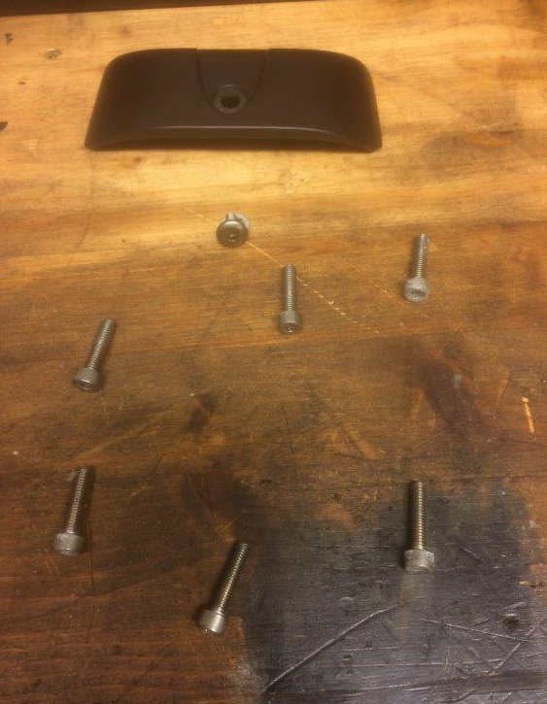
- Ventildeckel/Zylinderkopf - und das Umfeld von Schmutz befreien.
- Kunststoffabdeckung vom Ventildeckel lösen – 4mm Innensechskant („Inbus“ wie oft gesagt wird)
- Ventildeckel mit dem Innensechskant, 5mm, vorsichtig über Kreuz lösen (Beispiel: oben links, dann unten rechts, dann unten links, oben rechts, weiter unten Mitte und oben Mitte). Mit der Faust, seitlich gegen den Ventildeckel klopfen (oder ganz vorsichtig mit einem Gummihammer) damit sich die verpresste Dichtung löst. Den Ventildeckel zu Seite schwenken (ist noch mit einem Entlüftungsschlauch zum Motor verbunden).
- Die bisherige Dichtung beidseitig vorsichtig ablösen (und in den Abfall).
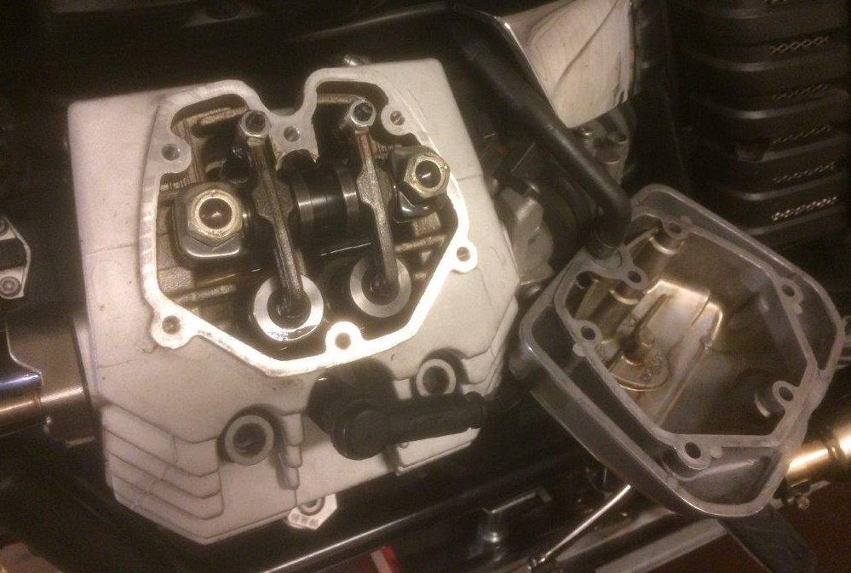

- Die Zündkerze herausschrauben (auf beiden Seiten)! Den OT Punktfinder, welchen auch immer, in das Kerzenloch einführen. Den fünften Gang einlegen und das Hinterrad in Fahrtrichtung drehen. Steht der OT Finder am höchsten Punkt so sollten sich die Kipphebel über den Ventilen/Federn ganz wenig bewegen lassen. Ist dieses nicht der Fall weiteren drehen bis zum nächsten höchsten Punkt (weitere Kurbelwellenumdrehungen).
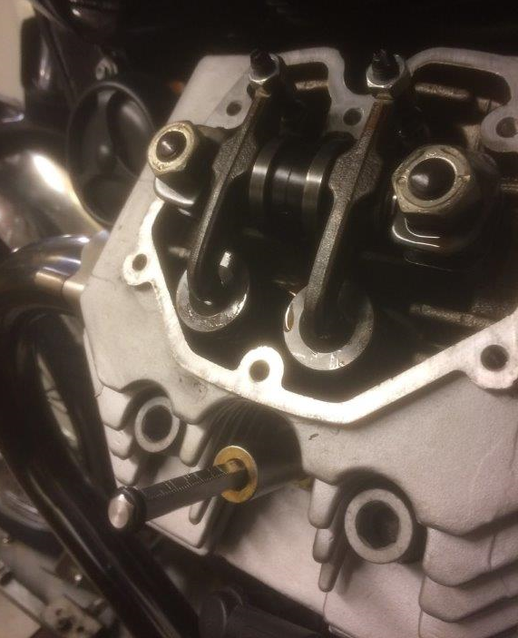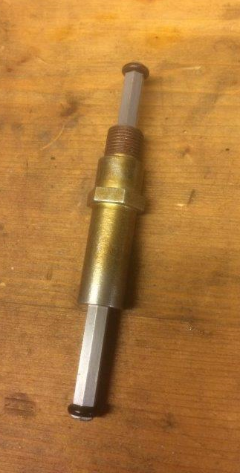
- Nun die Fühlerlehre und das entsprechende „Plättchen“ zwischen dem Kipphebel und dem Ventil schieben. Zur leichten Orientierung bzw. Hilfestellung: In Fahrtrichtung vorne ist das Auslassventil (zum Krümmer), das wird entsprechend heißer, darum mit dem größeren Ventilspiel 0,15mm (V7 II: 0,20mm). Das Einlassventil das nach hinten zeigt (Ansaugtrakt/Einspritzanlage), soll ein Spiel von 0,10mm (V7II; 0,15mm) betragen.

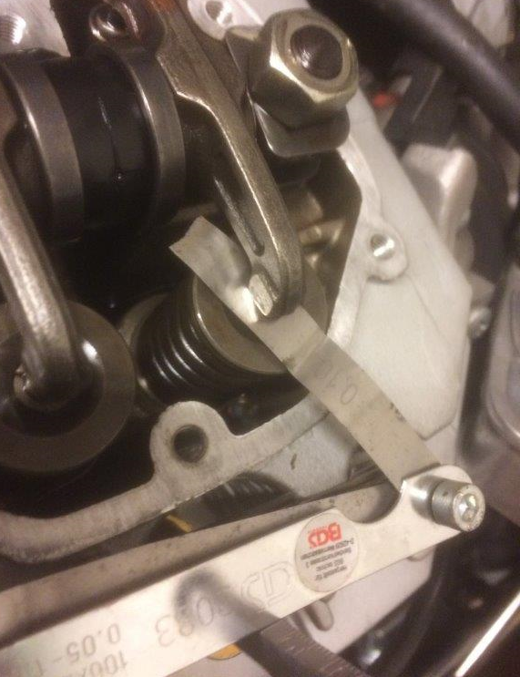

- Stimmen die Werte nicht, ist wie folgt vorzugehen. Beginnen wir mit dem Auslassventil
(in Fahrtrichtung vorne!) Wenn das Ventilspiel zu groß ist, wird die Fühlerlehre mit dem Wert 0,15 fixiert. Am anderen -oberen- Ende des Kipphebels, ist eine Schraubmutter mit einer innliegenden Schraube samt Nut zu sehen. Man nehme den 10mm Ringschlüssel, setzt diesen sauber an und gleichzeitig führt man den exakt passenden Schraubendreher in die Nut der Schraube. Der Schraubendreher wird konstant ist der Position gehalten und mit dem Ringschlüssel wird die Mutter leicht gelöst. Nun ist die Schraube zum Ventilspiel einstellen, leicht drehbar. Diese wird soweit eingeschraubt, bis das die Fühlerlehre, in diesem Fall 0,15, - nicht mehr ganz leicht – sich herausziehen lässt (saugend). Wenn diese Position gefunden ist, wird der Ringschlüssel wieder angesetzt. Die Schraube (mit der Nut) darf auf keinen Fall mehr verstellt werden! Unbedingt die Schraube in der gefundenen Position mit dem Schraubendreher halten und mit dem Ringschlüssel kontern (festziehen). Diese sollte gut (hand)fest angezogen werden. Bitte nicht mit brachialer Gewalt! Die 0,15 Lehre nochmals als Kontrolle einlegen. Stimmt der Wert, ok – wenn nicht, den Vorgang wiederholen.
Meine, persönliche Kontrolle ist noch zusätzlich, indem ich die 0,20 Fühlerlehre nehme und versuche diese gefühlvoll einzulegen. Ist dieses nicht möglich, stimmt alles.
Das Gleiche ist an dem Einlassventil mit der Fühlerlehre 0,10 (V7 II: 0,15), siehe Foto, vorzunehmen.
Sind beide Ventile eingestellt und fixiert drehe ich das Hinterrad soweit bis ich den nächsten OT auf dem gleichen Zylinder erreiche. Dann kontrolliere ich das Ventilspiel auf beiden Ventilen abermals. Sollte das Spiel nicht wie gewünscht stimmen, sind die genannten Vorgänge zu wiederholen.
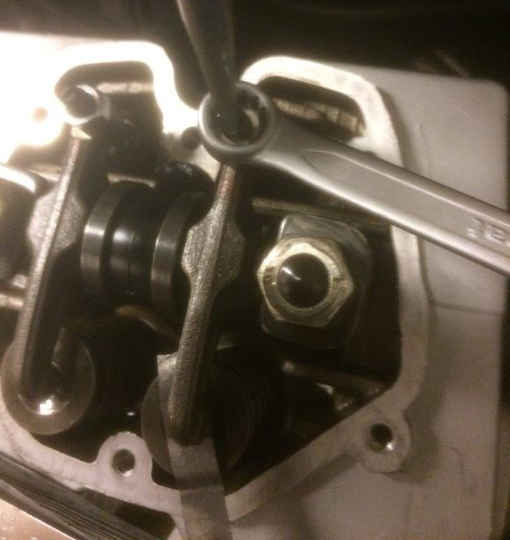

- Jetzt wir die Zylinderkopf Dichtfläche mit einem feinen Tuch samt Bremsenreiniger gesäubert. Das Gleiche ist am Ventildeckel vorzunehmen. Eine neue Dichtung ist zu verwenden. Man lege die neue Dichtung auf den Zylinderkopf. Diese lässt sich nicht so einfach fixieren. Darum nehme man den Ventildeckel, setzt die oberen beiden Schrauben ein (rechts und links), sodass diese zum Zylinderkopf durchschauen. Der Ventildeckel wird knapp über den Zylinderkopf gehalten und die Schrauben werden durch die entsprechenden Bohrungen der Dichtung geführt und leicht eingeschraubt.
- Jetzt lässt sich der Ventildeckel samt Dichtung korrekt verschrauben. Alle Schrauben einführen und nur ganz leicht verschrauben.

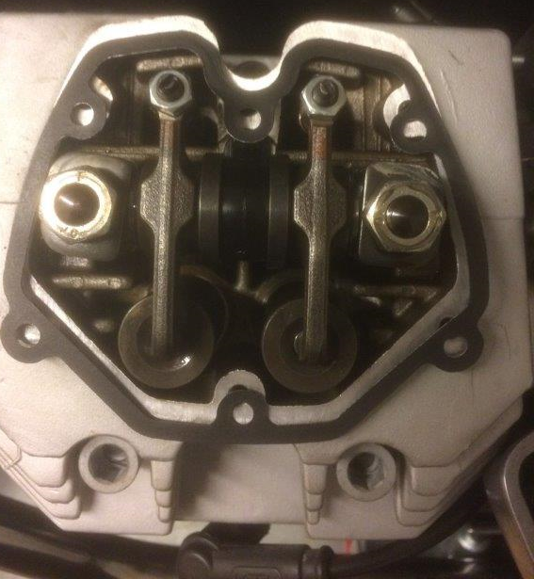
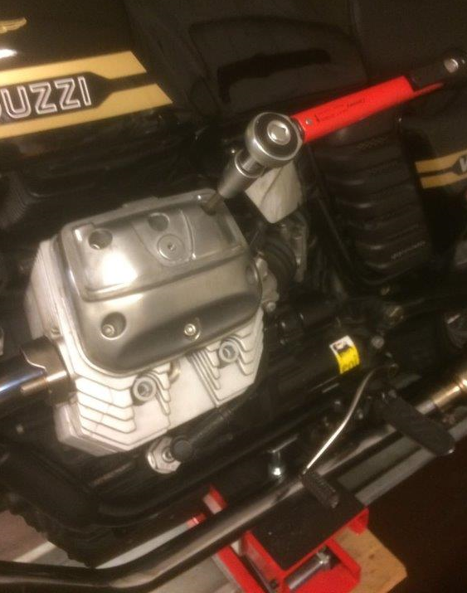

- Dann ist der Drehmomentschlüssel mit dem Innensechskant anzusetzen und wieder überkreuz anzuziehen (Beispiel: oben Links, unten rechts, unten links oben rechts, unten Mitte, oben Mitte). Zuerst mit 7Nm komplett und dann komplett mit dem End - Anzugswert 10Nm.
- Die Vorgehensweisen sind auf dem anderen Zylinder zu wiederholen.
- Zum Schluss sind beide Zündkerzen wieder einzuschrauben (Anzugswert 25 Nm)

Anmerkung: hört sich für Anfänger kompliziert an – ist, wenn einmal gemacht, ganz simpel!
Wichtig: gutes Werkzeug ist die Basis/Voraussetzung für eine einwandfreie Arbeit. Wer dieses nicht hat, sollte die Ausführung einem Fachmann mit entsprechendem Werkzeug überlassen.

